中国石油天然气股份有限公司四川南充销售分公司阆中姜家拐加油站迁建项目
水土保持方案报告表
（报 批 稿）

建设单位 | ： | 中国石油天然气股份有限公司四川南充销售分公司
编制单位 | ： | 四川华璟安全技术有限公司
二〇二五年十二月

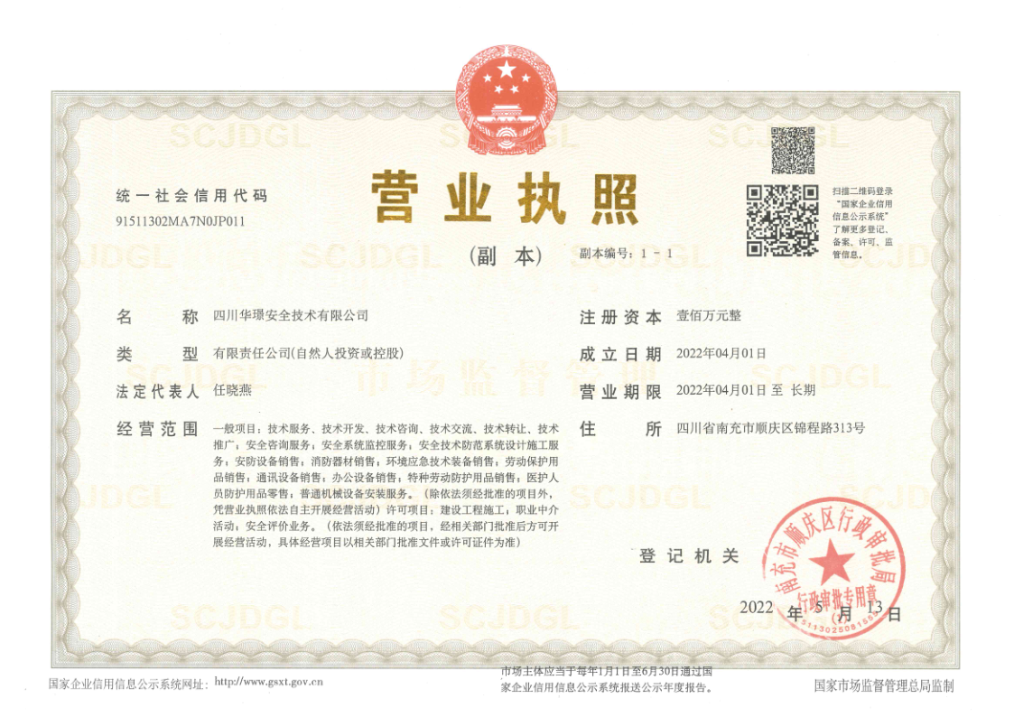

中国石油天然气股份有限公司四川南充销售分公司阆中姜家拐加油站迁建项目水土保持方案报告表
水保方案（川）字第0043号
SCJYSTBC(2021)-88
项目  概况 |  | 位置 |  |  | 阆中市保宁街道姜家拐
 |  | 建设内容 |  |  | 设置框架结构站房369.6平方米(两层，其中便利店100平方米);型钢罩棚 638平方米;设置4具30 立方米双层防渗承重油，4台四枪加油机等
 |  | 建设性质 |  |  | 新建 |  |  |  |  |  | 总投资（万元） |  |  |  |  | 3323
 |  | 土建投资（万元） |  |  | 844.19 |  |  |  |  |  | 占地面积（hm²） |  |  |  |  | 永久：0.74
 |  |  |  |  |  |  |  |  |  |  |  |  |  |  |  | 临时：0
 |  | 动工时间 |  |  | 2025年9月 |  |  |  |  |  | 完工时间 |  |  |  |  | 2026年4月
 |  | 土石方（万m³） |  |  | 挖方 |  | 填方 |  |  |  | 借方 |  |  |  |  | 余（弃）方
 |  |  |  |  | 2.98 |  | 0.25 |  |  |  | 0 |  |  |  |  | 2.73
 |  | 取土（石、砂）场 |  |  | 不涉及
 |  | 弃土（石、砂）场 |  |  | 不涉及
项目区  概况 |  | 涉及重点防治区情况 |  |  |  | 嘉陵江及沱江中下游国家级水土流失重点治理区 |  |  |  |  |  | 地貌类型 |  |  |  | 低山地貌
 |  | 原地貌土壤侵蚀模数  [t/（km²・a）] |  |  |  | 1500 |  |  | 容许土壤流失量  [t/（km²・a）] |  |  |  |  |  |  |  | 500
项目选址（线）水土保持评价 |  |  |  |  |  | 本项目选址涉及阆中市属于嘉陵江及沱江中下游国家级水土流失重点治理区。不涉及饮用水水源保护区、水功能一级区的保护区和保留区、自然保护区、世界文化和自然遗产地、风景名胜区、地质公园、森林公园、重要湿地等。本项目建设区域未在县级以上地方人民政府划定的崩塌、滑坡危险区和泥石流易发区内，不属于水土流失严重、生态脆弱的地区。工程建设不涉及河流两岸、湖泊和水库周边的植物保护带；工程用地未涉及国家水土保持监测网络中的水土保持监测站点和重点试验区以及国家确定的水土保持长期定位观测站，符合《生产建设项目水土保持技术标准》（GB50433-2018）规定。综上所述，工程选址（线）基本无水土保持制约因素，选址（线）合理可行。
调查水土流失总量 |  |  |  |  |  | 项目建设可能产生的土壤流失总量为29.32t，其中新增流失量为12.99t。施工期新增土壤流失量为11.70t，占本工程新增水土流失总量的90.07%；主体工程新增水土流失量7.13t，占新增流失量的54.90%。因此确定主体工程区为本项目重点防治区域。
防治责任范围 |  |  |  |  |  | 项目水土流失防治责任范围面积共计0.74hm²。
防治标准等级  及目标 | 防治标准等级 |  |  |  |  | 西南紫色土区水土流失防治一级标准
防治标准等级  及目标 | 水土流失治理度（%） |  |  |  |  | 97 |  | 土壤流失控制比 |  |  |  |  |  |  | 1.00
防治标准等级  及目标 | 渣土防护率（%） |  |  |  |  | 94 |  | 表土保护率（%） |  |  |  |  |  |  | 92
防治标准等级  及目标 | 林草植被恢复率（%） |  |  |  |  | 97 |  | 林草覆盖率（%） |  |  |  |  |  |  | 27
水保  措施 | 本方案将水土流失防治划分为主体工程区和边坡工程区2个一级分区。针对各分区的不同情况，分别采取了相应的工程措施、临时措施，以防治水土流失。下面分别对各防治区所采取的水土保持措施及主要工程量进行简述：  一、主体工程区  防治措施布局：施工前期，对项目区进行表土剥离，在施工裸露区域采取密目网苫盖措施，在施工出入口布设洗车系统，在场地周边北侧和南侧布设排水沟，在项目区施工出入口布设沉砂池，排水沟连接边坡区域排水设施和东侧G347排水沟；施工后期，在道路沿线地下预埋雨水管网，通过设置于路面两侧的雨水口和雨水检查井汇集路面雨水，并排至周边道路已有市政雨水管网。在表土回覆前进行全面整地，然后采用植草的方式进行植被绿化。  防治措施：  1、工程措施  ①表土剥离0.15万m³，②雨水管网103.72m，雨水口6座，③表土回覆0.15万m³，④全面整地0.30hm²，⑤蓄水池1座。  2、植物措施  ① 植草绿化0.30hm²。  3、临时措施  ①密目网遮盖1000m²，②砖砌排水沟120m，③临时沉砂池1座，④洗车设施1座。  二、边坡工程区  防治措施布局：施工期间对坡面采取密目网苫盖，在斜坡顶部设置截水沟、坡脚设置排水沟，为确保场地整体排水通畅，截排水沟均汇入场地前缘道路市政排水系统。  防治措施：  1、工程措施  ①排水沟538m。  2、临时措施  ①密目网遮盖600m²。  （注：带“___”的措施为方案新增的水土保持措施）
水土  保持  投资  概算  （万元） | 工程措施 |  |  | 10.01 |  |  |  |  |  | 植物措施 |  |  |  | 9.00
水土  保持  投资  概算  （万元） | 临时措施 |  |  | 2.12 |  |  |  |  |  | 水土保持补偿费 |  |  |  | 0.96
水土  保持  投资  概算  （万元） | 独立费用 |  |  | 建设管理费 |  |  |  |  |  | 3.54
水土  保持  投资  概算  （万元） |  |  |  | 科研勘测设计费 |  |  |  |  |  | 4.50
水土  保持  投资  概算  （万元） |  |  |  | 水土保持监理费 |  |  |  |  |  | /
水土  保持  投资  概算  （万元） | 总投资 |  |  | 30.58
编制单位 |  |  | 四川华璟安全技术有限公司 |  |  |  |  |  |  | 建设单位 |  |  | 中国石油天然气股份有限公司四川南充销售分公司
法人代表 |  |  | 任晓燕 |  |  |  |  |  |  | 法定代表人 |  |  | 李勇
地址 |  |  | 四川省南充市顺庆区锦程路313号 |  |  |  |  |  |  | 地 址 |  |  | 四川省南充市顺庆区丝绸路1号
邮编 |  |  |  |  |  |  |  |  |  | 邮 编
联系人及电话 |  |  | 任晓燕/17390889177 |  |  |  |  |  |  | 联系人及电话 |  |  | 张颢/17390889177
电子信箱 |  |  |  |  |  |  |  |  |  | 电子信箱

